[涉及多处质疑！温州医科大学附属第一医院一研究被pubpeer讨论！作者尚未回复！](https://mp.weixin.qq.com/s?__biz=MzkzOTc0Njg0Nw==&mid=2247485925&idx=1&sn=996a4d9a944769b11702bdd5582f5177&chksm=c37b22157c0f5e1efc96b3bddfb8ef4ad9189ba6b36bfa635fdadbd94da8cf819c9d0af80748&scene=126&sessionid=1742886681)

学术斗士！[诚信学术科研](javascript:void(0);)2025-03-25 14:59:06美国



**专注于发现和揭露SCI论文中的图片重复和数据问题，致力于维护学术界的公正与透明。关注我们，了解最新的学术案例和研究诚信资讯！**

https://pubpeer.com/publications/DE07463FFA6C68BABC21A926174282

近日，有学术探讨网站PubPeer针对发表于**《Nature communications》**的文章提出讨论，该文章题为《An autocatalytic multicomponent DNAzyme nanomachine for tumor-specific photothermal therapy sensitization in pancreatic cancer》（一种用于胰腺癌肿瘤特异性光热治疗敏化的自催化多组分DNA酶纳米机器）。**第一作者为Jiaqi Yan博士（温州医科大学附属第一医院转化医学联合中心，温州医科大学附属第一医院普通外科），通讯作者为Hongbo Zhang教授（温州医科大学附属第一医院转化医学联合中心，温州医科大学附属第一医院普通外科）。**

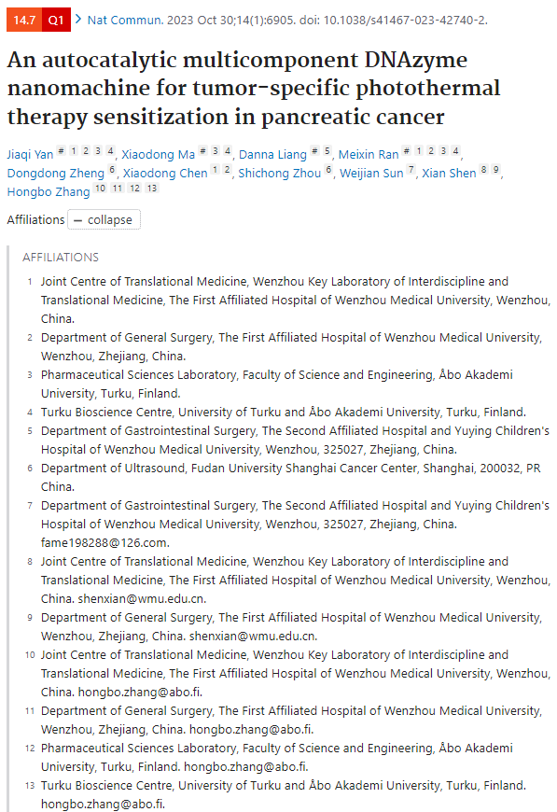

#### 讨论细节解析

在PubPeer的讨论中，用户提出了以下问题：

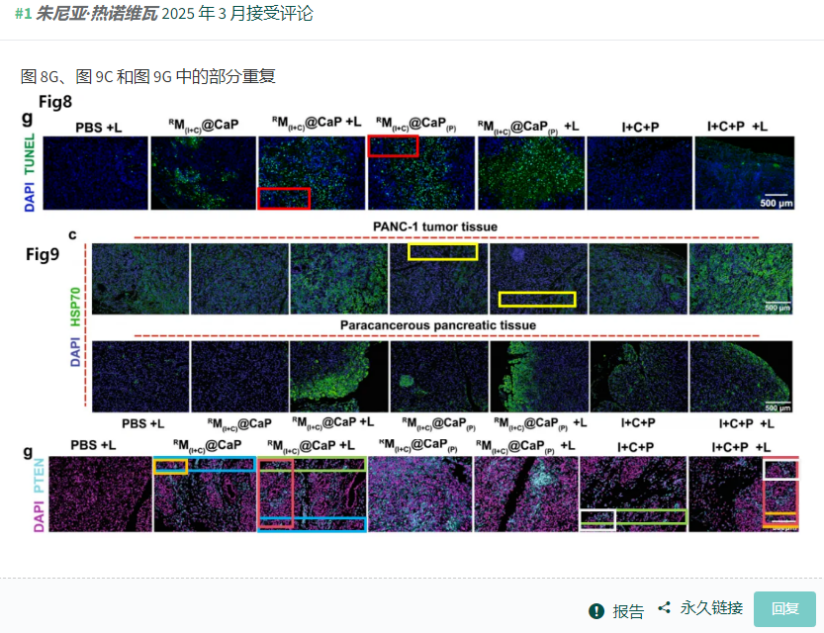

https://pubpeer.com/publications/DE07463FFA6C68BABC21A926174282

免责声明：质疑信息来源于Pubpeer，提及人名均为音译对于文章内容的真实性、完整性、及时性本公众号不做任何保证或承诺，仅供读者参考！免责声明：质疑信息来源于Pubpeer，提及人名均为音译对于文章内容的真实性、完整性、及时性本公众号不做任何保证或承诺，仅供读者参考！免责声明：质疑信息来源于Pubpeer，提及人名均为音译对于文章内容的真实性、完整性、及时性本公众号不做任何保证或承诺，仅供读者参考！

如有侵权，请及时联系公众号后台！

**欢迎积极投稿！共同维护学术界的公正与透明！**

[#论文](https://mp.weixin.qq.com/mp/appmsgalbum?__biz=MzkzOTc0Njg0Nw==&action=getalbum&album_id=3600816017607131136#wechat_redirect)[#图片重复](https://mp.weixin.qq.com/mp/appmsgalbum?__biz=MzkzOTc0Njg0Nw==&action=getalbum&album_id=3600843934894555137#wechat_redirect)[#温州医科大学附属第一医院](https://mp.weixin.qq.com/mp/appmsgalbum?__biz=MzkzOTc0Njg0Nw==&action=getalbum&album_id=3661519685344067586#wechat_redirect)